Sujets ES / L des épreuves Enseignement Scientifique
Session 2018 – Polynésie

Durée de l’épreuve : 1 h 30
Coefficient : 2

L’usage de la calculatrice est strictement interdit.
Le candidat doit traiter les trois parties qui sont indépendantes les unes des autres.

PARTIE 1 (8 points)

NOURRIR L’HUMANITÉ

DU BOTRYTIS AUX VINS LIQUOREUX

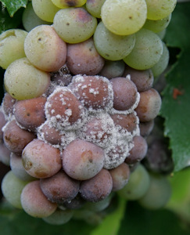 | 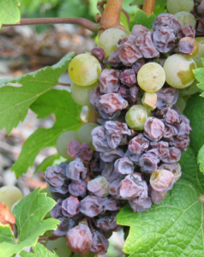
Pourriture grise | Pourriture noble

Botrytis cinerea est un champignon signalé dans la plupart des zones de production viticole du monde. Il est à l’origine de la « pourriture grise », maladie pouvant faire des dégâts considérables sur les grains de raisin à maturité.

Toutefois, dans certaines conditions, ce champignon se développe sous une forme particulière nommée « pourriture noble ». Cette dernière est à l’origine des grands vins blancs liquoreux français, notamment ceux du Sud-Ouest.

On recherche les conditions favorables permettant la production de vins blancs liquoreux (vins dont la teneur en sucres est importante), dans les vignobles situés entre les communes de Sauternes et de Barsac.

Document 1 : Situation géographique du terroir et conditions météorologiques
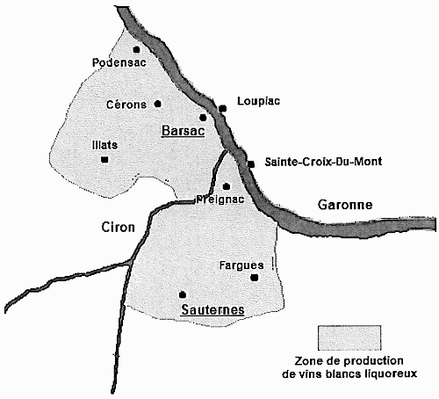

Le Ciron est une petite rivière qui prend sa source dans les Landes et se jette dans la Garonne. Sur plus de cent kilomètres, le Ciron serpente sous un couvert d’arbres à l’abri du soleil, où ses eaux se refroidissent. Lorsque ces eaux rencontrent celles de la Garonne, beaucoup plus chaudes, il se produit des phénomènes de condensation, qui favorisent en début d’automne la formation de brouillards matinaux, qui couvrent le vignoble. Dès la fin de matinée, le soleil dissipe les brouillards et une ventilation naturelle se met en place.

Données météorologiques
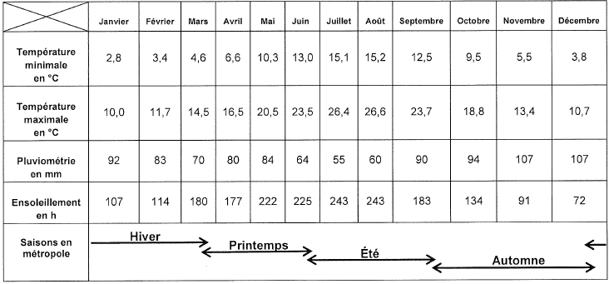
D’après www.meteo-express.com/climat-bordeaux.html

Document 2 : Facteurs influençant la prolifération de Botrytis cinerea

Plus la durée du cycle de vie de Botrytis cinerea est courte, plus la prolifération de ce champignon est rapide.
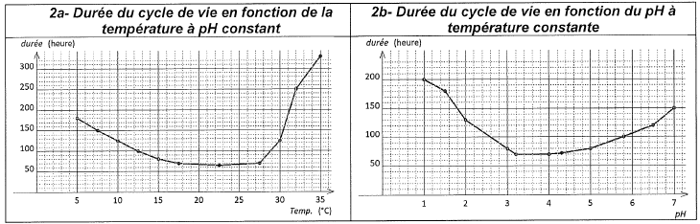
D’après B. Doneche et B. Pucheu-Plante

• relation entre l’humidité et le développement
L’humidité est un facteur de développement de Botrytis cinerea. Si l’humidité est élevée et continue, le champignon sera à l’origine de la « pourriture grise ». En revanche, si le champignon manque d’eau en journée, son développement se fera sous la forme de « pourriture noble ».

Document 3 : Caractéristiques et évolution des grains de raisin à la fin de l’été

A maturité, à la fin de l’été, la pulpe est la partie la plus importante d’un grain de raisin. Elle est protégée du milieu extérieur par une enveloppe imperméable, la pellicule.

Quelques caractéristiques du grain de raisin à la fin de l’été :
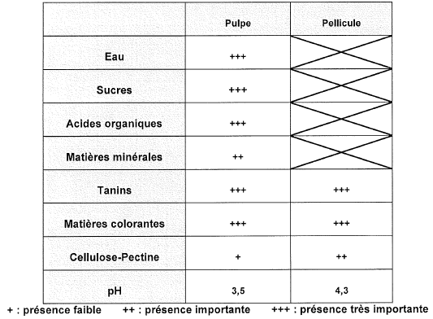

La pellicule des grains de raisin mûrs, infectés par le champignon appelé Botrytis cinerea, est poreuse. Dans des conditions favorables, à la fin de l’été, cela permet à l’eau contenue dans les grains de s’évaporer, concentrant ainsi les autres espèces chimiques et leur conférant l’aspect desséché de la « pourriture noble ».

COMMENTAIRE RÉDIGÉ :

Expliquez en quoi les vignobles situés entre les communes de Sauternes et de Barsac présentent des conditions favorables à la production de vins blancs liquoreux.

Vous développerez votre argumentation en vous appuyant sur /es documents et vos connaissances personnelles.

PARTIE 2 (6 points)

DÉFI ÉNERGÉTIQUE

LE RESEAU ELECTRIQUE DE L’ILE DE GRACIOSA

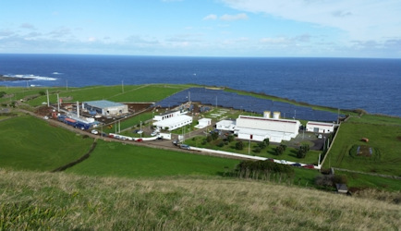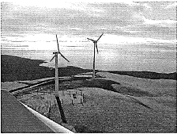

L’île de Graciosa est une île portugaise dans l’océan Atlantique à 1400 km de Lisbonne.
L’électricité est produite sur l’île grâce à une centrale photovoltaïque d’une puissance maximale de 1 MW et d’un parc éolien d’une puissance maximale de 4,5 MW. À cet ensemble est associé un système de batteries, capable de stocker une énergie de 3,2 MWh. Ce système permet de gérer efficacement l’énergie électrique issue des panneaux photovoltaïques et des éoliennes sans l’injecter directement dans le réseau électrique local.

Les habitants de Graciosa consomment une énergie électrique de 13,5 GWh par an, ce qui correspond à une puissance électrique moyenne consommée de 1,5 MW.
Actuellement, les deux tiers de cette énergie sont issus de ressources en énergies renouvelables.

On cherche à savoir si le micro-réseau électrique de Graciosa peut rendre nie énergétiquement indépendante.

A partir de l’exploitation des documents et de vos connaissances, répondre aux questions suivantes :

Question 1 :

Indiquer deux problèmes liés à l’utilisation des ressources en énergies fossiles.

Question 2 :

Calculer l’énergie électrique, issue des ressources en énergies renouvelables, consommée sur l’île en une année.

Question 3 :

Discuter de l’intérêt de l’association d’une centrale photovoltaïque avec un parc éolien ainsi que des batteries.

Question 4 :

Compléter, sur l’annexe à rendre avec la copie, le schéma de la chaîne énergétique du réseau électrique de l’île, lorsque les batteries se chargent, en y plaçant les différentes formes d’énergie.

Question 5 :

Calculer la durée moyenne d’autonomie électrique de l’île lorsque les batteries sont entièrement chargées et qu’elles fournissent seules l’énergie électrique aux habitants.

Question 6 :

Proposer une évolution du réseau, respectueuse de l’environnement, pour accroître l’autonomie de l’île.

Aide aux calculs :

ANNEXE FEUILLE-RÉPONSE A RENDRE AVEC LA COPIE
PARTIE 2 : DÉFI ÉNERGÉTIQUE
Question 4 :
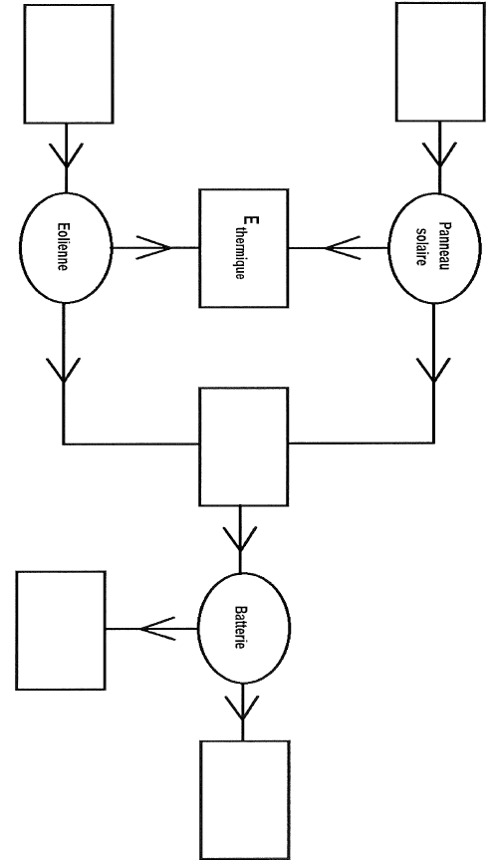
PARTIE 3 (6 points)

REPRÉSENTATION VISUELLE

LE MELON ET LA VISION

Pendant l’été, le melon est un fruit très plébiscité par les consommateurs. Outre sa fraîcheur, son goût sucré et ses arômes agréables, il est également favorable à la vision. On s’intéresse aux bienfaits du melon dans l’amélioration de la vision.

Document 1 : Seuil de sensibilité en fonction de la longueur d’onde des 4 types de photorécepteurs

Les photorécepteurs sont exposés à des longueurs d’ondes différentes. Pour chaque longueur d’onde, le photorécepteur a été soumis d’abord à une intensité lumineuse très faible, puis de plus en plus forte (mesurée en lux).

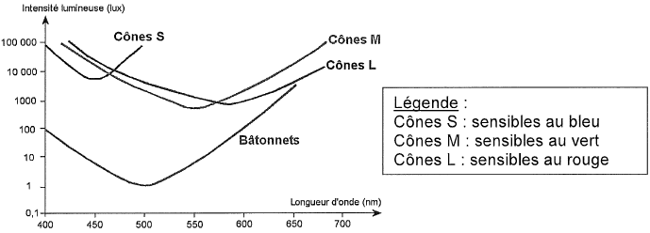
D’après www.acces.ens-lyon.fr

Document 2 : Apports nutritionnels du melon charentais

Composition du melon charentais

Nutriment | Quantité moyenne pour 100 g de melon
Eau | 91, 1 g
Protéines | 0,710 g
Lipides | 0, 195 g
Glucides | 7,58 g
Vitamine A – bêta-carotène | 1,06 mg
Vitamine B | 0,919 mg
Vitamine C | 11, 1 mg
Vitamine E | 0,113 mg
Minéraux et oligo-éléments (calcium, fer, zinc … ) | 0,380 g
Autres | 13,38 mg

D’après ANSES (Agence Nationale de Santé et Sécurité)

L’apport journalier recommandé pour un adulte en vitamine A-bêta-carotène est de 0,8 mg.

Document 3 : La vitamine A et la vision

La rhodopsine est un pigment rétinien présent dans les bâtonnets. Elle comporte de la vitamine A, molécule dérivée du bêta-carotène. La rhodopsine est décomposée à la lumière et nécessite pour se régénérer de la vitamine A provenant de l’alimentation.

La carence en vitamine A peut provoquer une déficience de la vision crépusculaire ou nocturne qui peut notamment se traduire par une incapacité de reconnaissance des gens dans une pièce mal éclairée.

A partir de l’exploitation des documents et de vos connaissances, répondre aux questions suivantes :

Question 1 :

Comparer la sensibilité des cônes et des bâtonnets à la lumière.

Question 2 :

Le melon fait partie des aliments conseillés pour améliorer la vision nocturne. Expliquer cette affirmation.

